**SUPER NOTA**

Clasificación de la materia : La materia se clasifica en heterogénea, la cual es de composición no uniforme y en homogénea su composición es uniforme. La materia puede clasificarse en dos categorías principales: sustancias puras, cada una de las cuales tiene una composición fija y un único conjunto de propiedades. Mezclas compuestas de dos o mas sustancias puras.

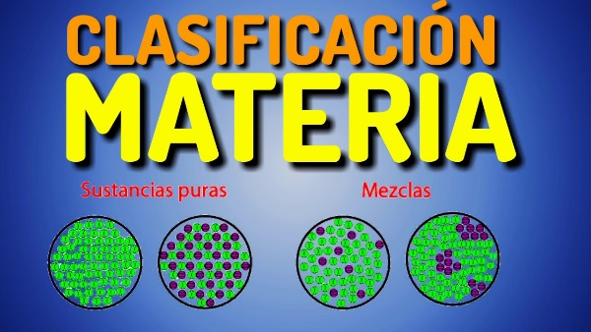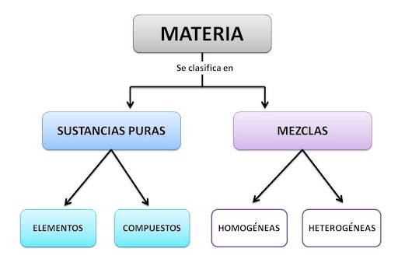

 Elementos y compuestos: Los elementos son sustancias puras que contienen un solo tipo de átomos. Los compuestos son sustancias que contienen dos o mas átomos en proporciones definidas.

Elementos : son sustancias que no pueden descomponerse en sustancias mas simples.

Compuestos: son formados por átomos o 2 o mas elementos diferentes unidos químicamente.

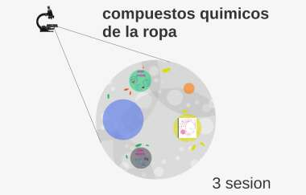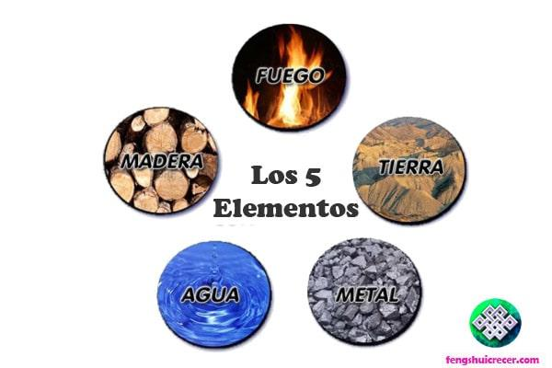

Mezclas: una mezcla es un material formado por dos o mas componentes unidos, pero no combinamos químicamente. Hay dos tipos de mezclas y son: heterogéneas y homogéneas.

Heterogéneas: las mezclas heterogéneas tienen componentes que se distinguen a simple vista.

Homogéneas: las mezclas homogéneas parecen ser completamente uniformes, el tipo mas común de una mezcla homogénea es una solución la cual puede ser un solido, un liquido o un gas.

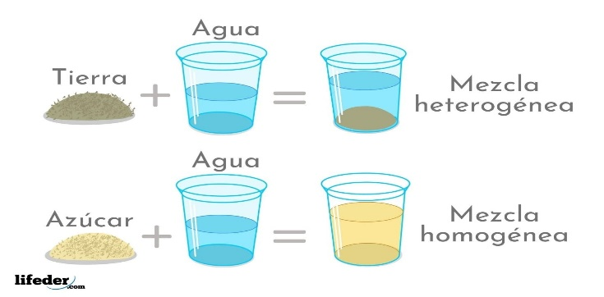

 Sistemas dispersos: son mezclas de dos o mas sustancias en las que existe una fase dispersa que, generalmente interviene en mayor proporción.

Soluciones: las soluciones en química son mezclas homogéneas de sustancias en iguales o distintos estados de agregación clínico, solido o gaseoso, en donde no hay reacción química.

Coloides: es un sistema físico - químico que se encuentra formado por dos fases: las partículas dispersas [fase dispersa] y el medio dispersante [fase continua].

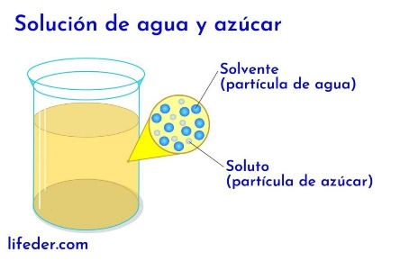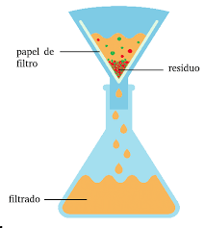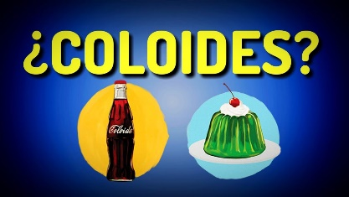Suspensiones: es una mezcla heterogénea formada por un solido en polvo o por pequeñas partículas no solubles.

 Métodos de separación de mezclas: existen varios tipos de separación de mezclas tales como los son:

Evaporación: se ocupa para separar un solido disuelto en liquido.

Separación magnética: consiste en aplicar un campo magnético para extraer de la mezcla las sustancias que son atraídos por el.

Sedimentación: este método se basa , al igual que la decantación, en la diferente densidad de las sustancias que componen la mezcla, la diferencia es que la sedimentación permite solidos de líquidos.

Destilación: este método esta basado en la diferente temperatura de ebullición de las sustancias que componen una mezcla y sirve para separar líquidos.

Cristalización: con este método podemos separar un solido disuelto en un liquido.

Cromatografía: esta esta basada en la diferente velocidad con que los componentes de una disolución se muevan a través de un medio poroso cuando son arrastrados por un disolvente en movimiento.

Filtración: es una técnica que se utiliza para separar solidos que o se disuelven en un liquido.

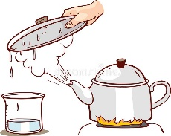

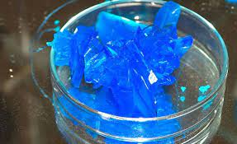

 Unidades de concentración de sistemas dispersos: las unidades de concentración son: molalidad, molaridad y fracción molar.

Molalidad : es la que resulta de dividir las moles de soluto entre la cantidad de kilogramos de disolvente.

Molaridad: es la que resulta de dividir la mitad de litros de disolución.

Fracción molar: se emplea cuando la disolución contiene varios solutos y esta resulta de dividir la cantidad de moles de soluto entre el numero de moles totales en la disolución.

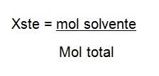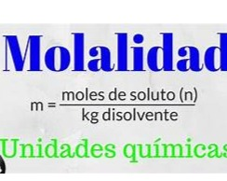

Ácidos y bases:

Ácidos: un acido es un compuesto de hidrogeno que en soluciones acuosas da iones hidrogeno.

Bases: una base es un compuesto hidroxilado que en soluciones acuosas da iones hidroxilos.